Экспресс консультация
По легкой атлетике
Цель экспресс консультации: провести исследование дыхательной системы.
Задачи:
- Ознакомить школьников с одним из методов исследования объёма легких «Спирометрия»
- Выполнение упражнений для улучшения дыхательной системы
- Разработка рекомендаций по двигательному режиму
Спирометрия представляет собой метод измерения легочных объемов и потоков (скорости движения) воздуха на фоне спокойного дыхания и выполнения дыхательных маневров. Иными словами, в ходе проведения спирометрии регистрируется, какие объемы воздуха и с какой скоростью попадают в легкие при вдохе, выводятся при выдыхании, остаются после вдоха и выдоха и т.д. Измерение легочных объемов и скорости движения воздуха во время спирометрии позволяет оценить функцию внешнего дыхания .
Спирометрия проводится с целью ранней диагностики нарушений дыхательной функции, уточнения заболевания, протекающего с расстройством дыхания, а также для оценки эффективности проводимой терапии и реабилитационных мероприятий. Кроме того, спирометрия может применяться для прогноза дальнейшего течения заболевания, выбора метода наркоза и ИВЛ (искусственной вентиляции легких), оценки трудоспособности, контроля за состоянием здоровья людей, работающих с вредными веществами на производстве. То есть основная цель спирометрии – это оценки состоятельности работы органов, обеспечивающих нормальное дыхание.

Подготовка к спирометрии.
В первую очередь, в качестве подготовки к спирометрии нужно измерить рост и взвеситься, чтобы знать точный рост и вес. Эти данные важны для последующего определения того, какие именно границы колебаний параметров спирометрии нужно считать нормой для данного конкретного человека.
Далее расположить ребенка перед прибором в положении сидя (оптимально в кресле с подлокотниками), дать мундштук и объяснить, как его правильно нужно взять в рот. Мундштук нужно плотно охватить губами и слегка прижать зубами с края так, чтобы язык не мешал прохождению потока воздуха, но и в то же время не подтравливал. Если губы плотно не охватывают мундштук, то их нужно придерживать пальцами.

Итак, в первую очередь в ходе спирометрии измеряется ЖЕЛ. Измерение ЖЕЛ в зависимости от характеристики прибора может производиться двумя способами. Первый способ: сначала нужно спокойно выдохнуть максимально возможное количество воздуха, а затем выполнить максимальный спокойный вдох, и после него перейти на обычное дыхание. Второй способ: сначала нужно сделать максимальный спокойный вдох, затем такой же выдох, и перейти на обычное дыхание. Второй способ похож на глубоких вздох, он обычно лучше переносится и выполняется. Однако способ измерения ЖЕЛ определяется характеристиками прибора, и потому придется выполнять маневры первого или второго способа без права выбора.
После измерения ЖЕЛ переходят к регистрации ФЖЕЛ. Для этого обычно пациенту предлагают потренироваться выполнять форсированный выдох без спирометра. Для выполнения форсированного выдоха нужно спокойно вдохнуть, полностью заполнив легкие воздухом, а после этого сделать выдох с максимально возможной скоростью, напрягая дыхательную мускулатуру и выдыхая воздух в мундштук спирометра, пока легкие полностью не опустеют. Во время правильного выполнения форсированного выдоха отчетливо слышится звук "ХЭ", а не "ФУ", и щеки при этом не раздуваются.
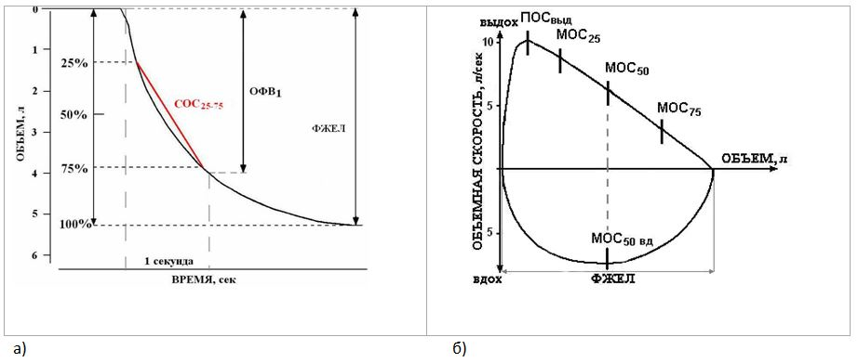
Рисунок 1. а) Спирограмма форсированного выдоха. ФЖЕЛ – форсированная жизненная емкость легких, ОФВ1 – объем форсированного выдоха за 1 секунду, СОС₂₅₋₇₅ – средняя скорость форсированного экспираторного потока на уровне 25-75% ФЖЕЛ. б) Нормальная петля поток-объем, полученная при максимальных вдохе и выдохе.

Для улучшения объёма легких выполним упражнения дыхательной гимнастики :
- Исходное положение – Основная стойка. На счет раз поднять руки через стороны вверх – вдох, задержать дыхание на один счет, после этого медленно опустить руки через стороны – выдох на протяжном звуке «п-ф-ф-ф». Повторение 5 раза.
- Ходьба по комнате или на свежем воздухе. Делаем на один шаг вдох, задержка на один счет, на 4 шага выдох. Через каждые 2-3 дня увеличивайте продолжительность выдоха на 1 счет.
- Ребенок ставит руки на пояс, слегка приседает – вдох, выпрямляется – выдох. Постепенно приседания становятся ниже, вдох и выдох длительнее. Повторить 5 – 8 раза.
- Исходное положение стойка ноги врозь, руки на пояс. Выполнение: наклон вправо - вдох. В и.п. - выдох, наклон влево - вдох, в и. -
выдох. 5 - 6 раз.

Вывод: рекомендуется выполнять выше указанные упражнения для повышения объёма легких, по возможности использовать их на улице. Помимо этого, выполнять легкую пробежку на 2-3 км. Через неделю еще раз провести исследование.

